ПРЕДЛОГ ПРОГРАМА РАДА ЗА 2026. годину
са финансијским планом
ДОО „СПОРТСКИ ЦЕНТАР“ БЕРАНЕ

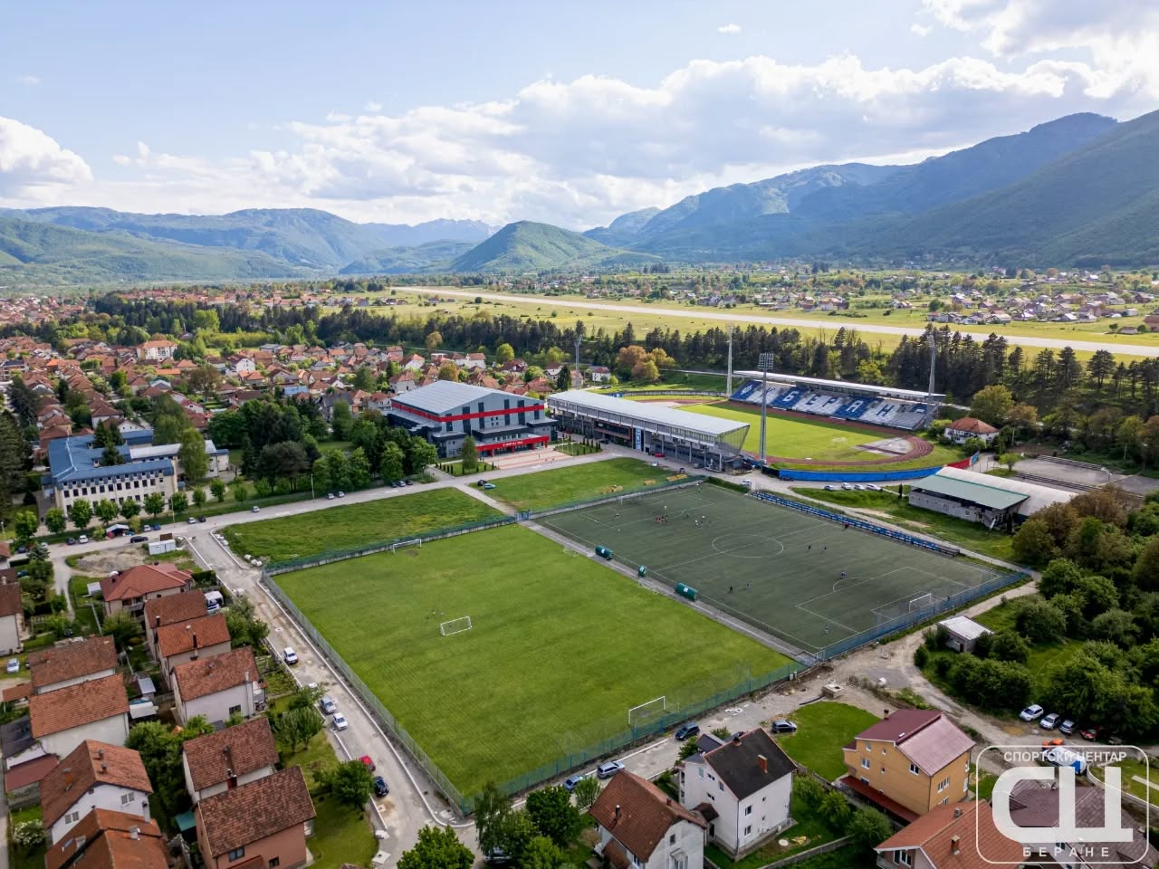
Беране, март 2026.године

САДРЖАЈ

Уводне напомене стр.1
План активности у спортској дворани стр.3
План активности на Фудбалском стадиону стр.4
План активности Теретане стр.5
План активности Спортске амбуланте стр.5
План активности Стадион малих спортова стр.6
Пословни простори стр.6
Финансијски план стр.6
Закључак стр.8

Уводне напомене:
На основу члана 32 Статута ДОО Спортски центар Беране, Oдбор директора на предлог директора доноси Програм рада Друштва за 2026.годину.
План и програм рада заснива се на анализи остварених резултата из претходног периода, уз уважавање постојећих ресурса, потреба корисника и стратешких циљева развоја спорта на територији општине Беране. Програм рада дефинише кључне активности и приоритете Друштва за 2026.годину. Основни циљеви Друштва у 2026.години су:
- Унапређење квлитета управљања јавном спортском инфраструктуром датом на управљање од стране Оснивача,
- Повећање степена искоришћености спортских објеката,
- Унапређење услова за бављење спортом и рекреацијом,
- Повећање сопствених прихода кроз комерцијалне активности,
- Јачање сарадње са спортским организацијама и институцијама,
- Учествовање у дефинисању циљева и политике развоја спорта на подстицање и учешће у уређењу Општине у циљу унапређења услуга из области спорта.
Такође, и у допунским дјелатностима, угоститељској, издавања у закуп пословних простора, као и издавања рекламних простора, Спортски центар ће радити на већој комерцијализацији постојећих садржаја кроз константна улагања на одржавању спортске инфраструктуре у Спортском центру.
Спортска дјелатност којом се бави ДОО Спортски центар, обезбеђује услове за обављање спортских активности. Поред свих активности планира наставак и унапређење постојеће сарадње са ФСЦГ и удружењем клубова ФСЦГ – сјевер, као и успостављање нове сарадње са другим државним органима, органима локалне самоуправе, јавним установама, школама, полицијом, студентским организацијама, невладиним сектором и другим релевантним институцијама.
При изради овог документа велика пажња је посвећена околностима у којим ће се одвијати редовне активности наше организације, уз претпоставку да ће наредна година обиловати промјенама и допунама у свим сегментима пословања.
ДОО Спортски центар Беране, током свог дугогодишњег пословања, успио је да изгради имиџ препознатљиве спортске институције како у самом граду, тако и шире.
Каo и претходних година Предлогом плана рада ДОО Спортски центар Беране за 2026.годину обухватиће програмске активности везане за основну дјелатност. Међутим, и поред свих тешкоћа у пословању планирамо да уз помоћ Оснивача обезбиједимо континуитет у раду и остваривању програмских задатака. Стога је при изради овог документа велика пажња била посвећена околностима у којима ће се одвијати редовне активности Спортског центра уз претпоставку да ће текућа година обиловати промјенама и допунама, у свим сегментима пословања.
С тим у вези Предлогом плана рада ДОО Спортски центар Беране, за 2026.годину као приоритет уврстили смо:
- Припрема пројектне документације за изградњу хотела у склопу ДOO Спортски центар Беране са пратећим садржајем (ресторан, теретана, сауна)
- Инсталација и пуштање у рад соларних панела,
- Изградња паркинга испред Спортске дворане,
- Изградња канализационе мреже – (Источна и западна трибина Фудбалски стадион) повезивање на градску канализациону мрежу,
- Реконструкција, адаптација и санација западне трибине,
- Изградња свлачионица на помоћним теренима,
- Реконструкција Стадиона малих спортова (постављање гуми подлоге),
- Изградња тениских терена и терена за мали фудбал (вјештачка трава)
- Постављање семафора на главном стадиону,
- Набавка механизације за одржавање спортских терена (ваљак, вертикулер, машина за уцртавање линија),
- Санација паркета у хали спортова (хобловање, фарбање и лакирање)
- Асфалтирање прилазног пута 50м² (хала спортова)
- Инсталација расвјете на помоћним теренима ( природна и вјештачка трава).
Стварањем новог и модернијег амбијента, стварањем квалитетнијег садржаја и праћењем савремених трендова и изградњом свих ових наведених радова допринијеће се ефикаснијим условима свим корисницима.

План активности Спортске дворане
Планом активности за 2026.годину, предвиђена је искориштеност свих потенцијалних капацитета Спортске дворане, како за одржавање спортских тако и културних догађаја и то на највишем нивоу. Обзиром на могућности, за издавање термина и задовољењем стандарда за организацију спортских приредби у 2026.години планира се издавање Спортске дворане за следеће потребе:
- Клубовима из организованог система такмичења,
- Свим репрезентативним селекцијама,
- Издавање термина рекреативцима,
- Издавање термина школским такмичењима,
- Издавање дворане за одржавање музичких концерата, забавних активности и догађаја за дјецу и осталих садржаја.
Планом рада Спортске дворане за 2026.годину, предвиђа се одржавање око 2.400 тренинга клубова, односно 4.300 часова.
По такмичарском календару клубова за 2025.годину планирано је одржавање oко 100 утакмица различитог ранга.

План активности на Фудбалском стадиону
Фудбалски стадион обухвата површину од 40.000 м2 са следећим садржајима:
- Главни терен 105/75м2,
- Атлетска стаза дужине 400 м са 6 стаза – гуми подлога,
- Реконструисана источна трибина са 3600 сједишта,
- Све пратеће просторије за организацију фудбалских утакмица и атлетског такмичења по стандардима УЕФА :
- Свлачионице
- Судијске просторије
Предлогом Плана рада за 2026. годину предвиђа се максимална искоришћеност мјесечног рада у термину од 8 – 22 часа. Са рефлекторима створили су се бољи услови за организацију и одигравање ноћних утакмица. Уколико, се укаже интересовање за ноћним терминима сатница коришћења би се увећавала за одржавање:
- Тренинга,
- Утакмица,
- Школа фудбала,
- Фудбалске екипе на припреме са стране,
- Фудбалске припреме репрезентативних селекција,
- Семинара судија Фудбалске сјеверне регије,
- Првенство Црне Горе и митинзи у атлетици,
- Школска такмичења у атлетици

План активности Теретане
У склопу Спортске дворане налази се Теретана површине 300 м2 која је почела са радом новембра мјесеца 2019.године. Теретана окупља значајан број спортиста, спортских клубова и грађана. Простор теретане користи се за потребе организованих група и појединаца.
Планирани број издатих термина на мјесечном нивоу износиo би око (100) сто, чиме би Спортски центар могао да рачуна на већу искориштеност капацитета и унапређење квалитета услуга кроз коришћење савремене опреме, укључујући траке за трчање и нордијске бицикле.
У циљу унапређења даљег рада теретане, додатно би побољшало сљедеће:
-набавка додатне савремене фитнес опреме и реквизита,
-увођење групних тренинга,
-ангажовање стручних лица (тренера и инструктора),
-промоција теретане путем друштвених мрежа и локалних кампања,
-унапређење система заказивања термина (дигитална евиденција корисника).

План активности спортске амбуланте
Посједовањем амбуланте у склопу Спортског центра створени су услови за квалитетно пружање услуга масажа и вјежби, првенствено спортистима и осталим корисницима, као и члановима Синдикалних организација из нашег града, те свим ученицима Основних и Средњих школа.
У току 2026.године планира се:
-проширење обима услуга
-унапређење опреме и услова рада у амбуланти,
-организација едукативних радионица о превенцији повреда у здравим стиловима живота,
-увођење посебних програма за дјецу и рекреативце,
-повећање доступности услуга кроз флекцибилније термине.

План активности на Стадиону малих спортова
Планом активности ДOO Спортски центар за 2026.годину, предвиђена је реконструкција Стадиона малих спортова – постављање гуми подлоге. Иста би у многоме допринијела квалитету и максималној искориштености с обзиром да се налази у центру града. Истичемо да се на истом стадиону сваке године одржава традиционални турнир у малом фудбалу који је саставни дио Беранског културног љета, а који је препознатљив и у ширем окружењу.

Пословни простори
Током 2026. године планира се издавање у закуп пословних простора у ДOO Спортски центар Беране.

Финансијски план ДОО“Спортски центар“Беране за 2026.годину
ПРИХОДИ
- Закупнина од посл.простора,
канцеларија, хале 15,000.00
- Закупнина од термина 50,000.00
- Тренинзи и утакмице у Хали 37,000.00
- Тренинзи и утакмице на ФС 40,000.00
- Рекреације 4,000.00
- Фитнес 5,000.00
- Приход од услуга физиотерапеута-масажа 2,000.00
- Приход од бифеа 30,000.00
- Приход од припрема 1,500.00
- Приход од теретане 18,000.00
- Приход од субвенција 15,000.00
- Приход од донација 2,000.00
- Трансфери од Општине 385,810.00
..........................................................................................................................
- УКУПНО: 605,310.00

РАСХОДИ
- Бруто лични доходци 496,000.00
(Нето лични доходци) 432,000.00
- Порези и доприноси 63,000.00
- Прирез на порез 1,000.00
- Расход за утрошену електр.енергију 30,000.00
- Расход за гориво 3,000.00
- Расход за лож уље 15,000.00
- Расход за канцел.материјал 1,000.00
- Расход за материјал(одржавање опреме) 8,000.00
- Расход за утрошак воде 25,000.00
- Расход за комуналне услуге 4,230.00
- Расход за ПТТ услуге 1,500.00
- Расход за хигијену 2,000.00
- Расход за службена путовања 1,000.00
- Расход за осигурање радника 1,500.00
- Расход за чланове УО 1,080.00
- Трошкови набавке пића за потребе бифе-а 15,000.00
- Трошкови репрезентације 1,000.00
..........................................................................................................................
УКУПНО: 605,310.00
Недостајућа средства за успјешно пословање ДОО“Спортски центар“Беране у износу од 385,810.00 евра, неопходно је обезбиједити из Буџета Општине Беране преко трансфера.

Закључак
За текућу 2026. годину у ДOO Спортски центар Беране, основни циљ нам је да унаприједимо и обезбиједимо неометано функционисање свих организационих цјелина, како би се корисницима пружиле квалитетне и доступне услуге у области спорта и рекреације, на задовољство свих грађана општине Беране, али и шире.
Што се тиче уговорних односа неопходно је и даље предузимати одговарајуће превентивне и заштитне мјере у циљу очувања својих интереса, унапређења пословне сарадње и стварања посвољнијих услова за даље пословање.
Реализацијом планираних активности Доо „Спортски центар“ Беране ће настојати да додатно унаприједи свој рад, ојача позицију значајне спортске институције и допринесе развоју спорта и здравих стилова живота у локалној заједници.
Уз максималну ангажованост запослених, континуирано унапређење услуга и сарадњу са релевантним иституцијама и организацијама, очекује се да ће 2026.година бити успјешна и резултатски значајна за даљи развој Друштва.

ДОО“СПОРТСКИ ЦЕНТАР“БЕРАНЕ
Вд директор Дарко Бубања
___________________

